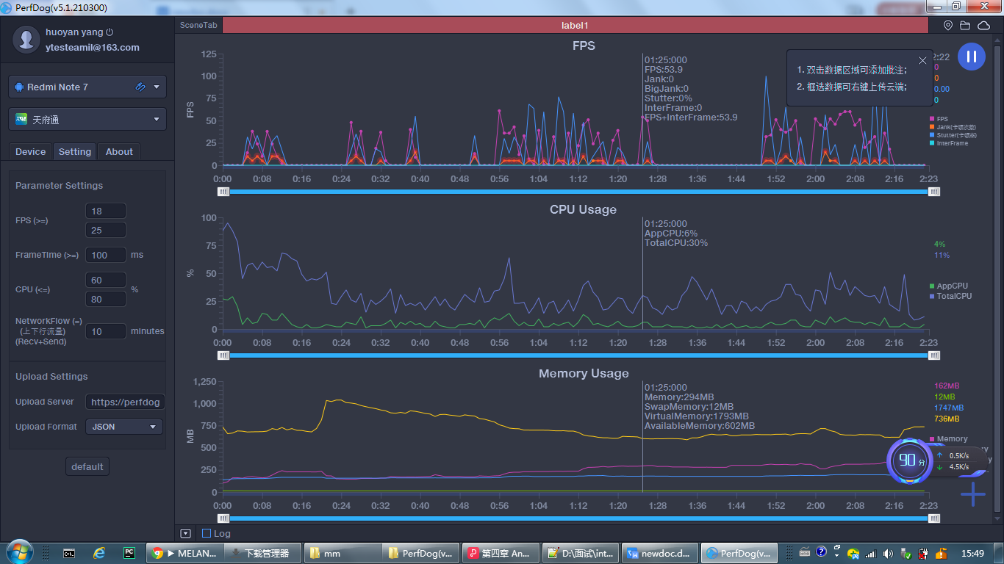

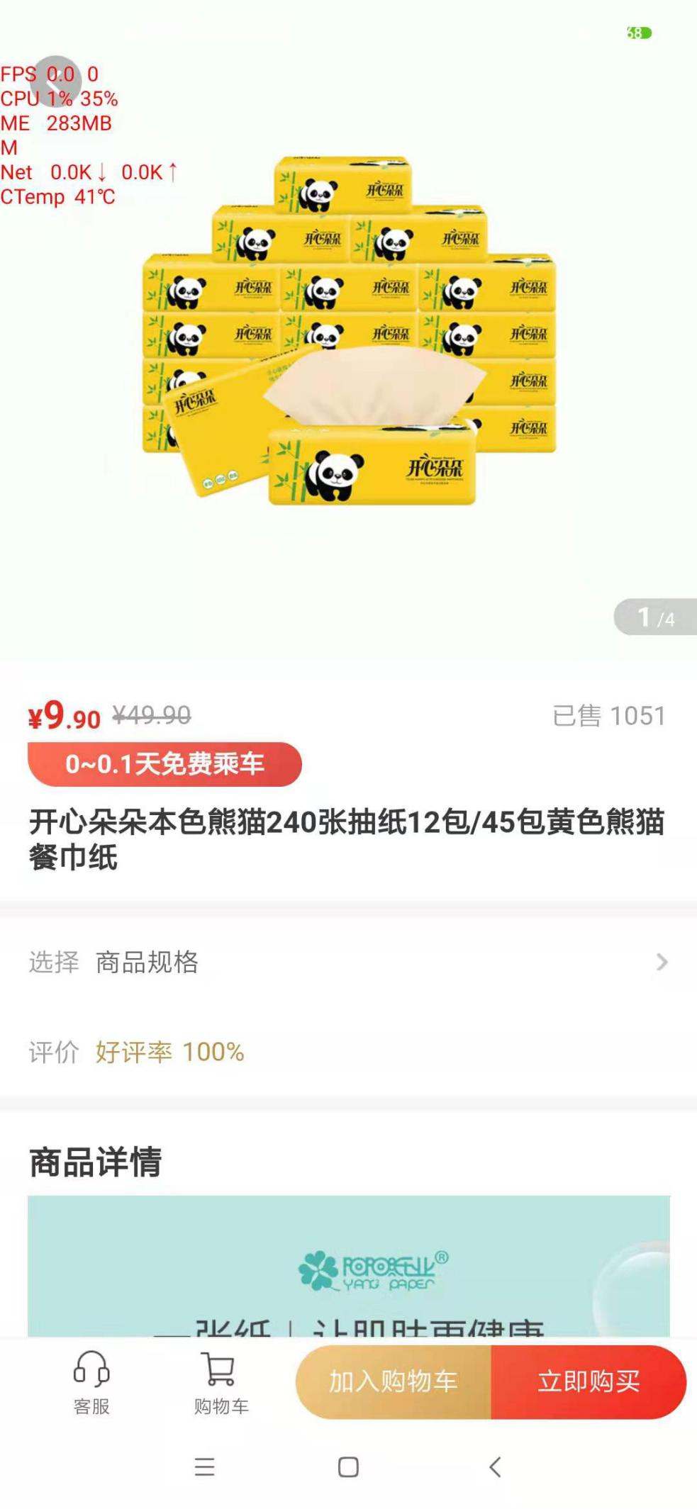

结合CPU曲线在操作过程中是否出现陡增现象，观察是否存在占用CPU过高对用的activity

内存使用曲线是否有异常（持续上升，下降）,判断是否有内存泄露，未释放等。

对于画质帧数要求高的大型APP应用操作，特别注意GPU的温度曲线的关注，结合FPS,CPU，memory 大体可以判断出性能瓶颈处。